هاري و حیوان گزیدگی
هاري يك بيماري عفوني حاد(آنسفاليت) و كشندة ويروسي است كه به دو شكل تحريكي(هاري خشمگين) يا فلجي(هاري ساكت) ظاهر مي شود. اين بيماري مخصوص پستانداران اهلي و وحشي بوده، انسان و ساير حيوان هاي خونگرم پستان دار، به طور تصادفي و اغلب ازطريق حيوان گزيدگي به آن مبتلا مي شوند.
اهمیت بیماری
1. میزان کشندگی بالا ( صددرصد) به طوری که پس از ظهور علایم بیماری چه در انسان و چه در حیوان درمان پذیر نبوده و بیمار محکوم به مرگ می باشد .
2. افزایش روند موارد حیوان گزیدگی انسانی به ویژه در ایران که به ناچار سالانه مبالغ زیادی صرف خرید سرم و واکسن ضد هاری جهت درمان و پیشگیری می گردد .
3. تلفات و خسارات اقتصادی زیاد
روند سالانة حيوان گزيدگي در ايران رو به افزايش است
پیشگیری از هاری
هدف: جلوگیری از ورود ویروس به سیستم اعصاب مرکزی که منجربه مرگ میشود
لازمه کنترل و پیشگیري از ابتلا به هاري در جامعه آموزش فرد حیوان گزیده، بستگان او و جامعه می باشد.
مهمترین اقدام شامل موارد زیر هستند:
- آموزش جامعه در خصوص اهمیت هاری
- اقدامات لازم جهت پیشگیری از گزش
- مراجعه فوری پس از گزش توسط حیوان پستاندار
در کشورهاي اندمیک هاري مانند ایران نیاز است در مناطق شهري، روستایی، مدارس و سربازخانه ها آموزش لازم در رابطه با لزوم مراجعه به مراکز کنترل و پیشگیري هاري در صورت بروز حیوان گزیدگی ارائه شود.
- آموزش موارد حیوان گزیده در خصوص تکمیل واکسیناسیون
خطر و پیشگیري از هاري در پی مواجهه با ویروس
خطر ابتلا به هاري در پی مواجهه با ویروس به محل آناتومیک گزش، شدت گزش، گونه حیوان گزنده و احتمالا سویه ویروس هاري بستگی دارد. مطالعات منتشر شده، نشانگر آن است که احتمال بروز بیماري هاري در افراد غیرواکسینه به ترتیب زیر می باشد:
- احتمال بروز هاري در افراد غیرواکسینه پس از گزش هاي شدید و متعدد توسط گوشتخواران بزرگ در ناحیه سر 50 تا 80 درصد گزارش شده است.
- احتمال بروز هاري در افراد غیرواکسینه پس از گزش هاي شدید و متعدد توسط گوشتخواران بزرگ در ناحیه دست، بازو و انگشتان 15 تا 40 درصد گزارش شده است.
- احتمال بروز هاري در افراد غیرواکسینه پس از گزش هاي شدید و متعدد توسط گوشتخواران بزرگ در ناحیه پا 3 تا 10 درصد گزارش شده است.
راه هاي سرايت بيماري به انسان
گاز گرفتن: اصلی ترین راه سرایت بیماری از طریق گازگرفتن به وسیله حیوانات می باشد. در مورد گربه و گربه سانان از طریـــــق پنجه کشیدن انتقال بیماری صورت می گیرد، زیرا گربه دایماً مشغـــــــول لیسیدن پنجه ها یش می باشد و پنجه ها آلوده به بزاق می شوند و در موقع پنجه کشیدن می تواند ویروس را از طریق خراش به انسان منتقل نماید.
تعریف حیوان گزیدگی
-1 گازگرفتگی یا خراش توسط حیوان ناقل یا مشکوك به هاري.
-2 تماس مخاطات ( چشم؛ دهان و بینی) و یا زخم باز انسان با بزاق و یا قسمتهایی از سیستم اعصاب مرکزي
مانند مغز و نخاع حیوان ناقل بیماري.
-3 هرگونه تماس با خفاش.
راه پوست : بیماری هاری از راه پوست سالم قابل سرایت نیست، ولی اگر کوچکترین خراش یا زخمی در پوست ( زخمهای میکروسکوپی) وجود داشته باشد قابل سرایت می باشد.
راه مخاط ها :سگها و گربه های به ظاهر سالم که در اواخر دوره نهفتگی بیماری هاری هستند می توانند ویروس را از طریق لیسیدن مخاط لب ـ چشم و بینی به صاحبان خود منتقل نمایند.
انتقال از راه دستگاه گوارش: انتقال از اين راه هنوز گزارش نشده است اما باید از خوردن گوشت و سایر فرآورده دامهای مشکوک یا مبتلا به هاری خودداری نمود.
هر گونه تماس با خفاش نیاز به انجام اقدامات درمان پیشگیري پس از مواجهه دارد.
انسان به انسان: تا به حال، موارد معدودي انتقال هاري از انسان به انسان از طريق پيوند اعضا در دنيا گزارش شده است
انواع تماس
در بیشتر مواجهه ها، دو نوع مواجهه (گزش و غیرگزش) باید در نظر گرفته شود. خطرناكترین و شایعترین مواجهه هاري درمورد گزش پستانداران وحشی است. مواجهه با هاري هنگامی که ویروس از بزاق یا سایر مواد بالقوه آلوده (براي مثال بافت عصبی) با زخمهاي باز و تازه یا سطوح مخاطی (مواجهه غیرگزش) تماس مییابد نیز امکان پذیر است. تماس غیرمستقیم و فعالیتهایی نظیر نگهداري یا جابجایی حیوان، تماس خون، ادرار، مدفوع و بزاق با پوست کاملاً سالم مواجهه محسوب نمیشود.
الف) مواجهه با گزش
هرگونه نفوذ دندان یا ناخن در پوست، گزش محسوب میشود. همهي گزشها بدون توجه به محل یا وسعت، آسیبی بالقوه خطرناكاند. خطر انتقال هاري از نظر گونهي حیوان گزنده، محل گزش و شدت زخم متفاوت است. گرچه خطر انتقال هاري با شدت زخم افزایش مییابد، اما این خطر انتقال میتواند با حیواناتی مثل خفاش که آسیبهاي کوچکی در مقایسه با آسیبهاي بزرگی که گوشتخواران وارد می کنند افزایش یابد. انواع گزش شامل: خراشیدگی، سوراخ شدگی، کنده شدگی و له شدگی می باشند. هر گونه جراحت توسط سگ و گربه بایستی هار گزیدگی قلمداد شود و پیشگیري پس از حیوان گزیدگی براي آنها صورت گیرد.
ب) مواجهه بدون گزش
مواجهه با حیوانات، بدون گزش، به ندرت باعث ابتلا به هاري می شود. ولی به دلیل وجود گزارشات بیماري از تماسهاي بدون گزش، لازم است این گونه تماسها نیز بررسی و در صورت لزوم پیشگیري پس از تماس انجام شود. در انواع مواجههي بدون گزش، بیشترین خطر، مربوط به تنفس میزان زیاد ویروس می باشد. در خصوص پیوند اعضا نیز امکان خطر وجود دارد لذا، هنگام پیوند عضو، می باید فرد اهدا کننده از نظر عدم ابتلا به هاري مورد ارزیابی قرار گیرد. آلودگی زخمهاي باز یا ساییدگی (شامل خراش) یا آلودگی سطوح مخاطی با بزاق یا دیگر مواد عفونی (به عنوان مثال بافت عصبی) از حیوان هار نیز مواجههي بدون گزش محسوب میشود.
علایم بیماری هاری در انسان
دورة بيماري هاري به چهار مرحله تقسيم مي شود:
- مرحلة نهفتگي
اين مرحله به طور معمول در انسان 15 روز تا 3 ماه و به طور متوسط 1تا 2 ماه ( 75 % موارد كمتر از 3 ماه) به طول مي انجامد. ولي از چند روز تا بيش از 3 ماه، حتي تا چند سال هم مشاهده شده است. طول دورة نهفتگي به شدت زخم، تعداد جراحت و محل آن ها بستگي دارد، به نحوي كه ازگرفتن صورت زودتر موجب بروز علائم بيماري مي شود، سوش ويروس آلوده كننده.

مرحلة بروز علائم اوليه(غيراختصاصي): در پايان دورة نهفتگي، ويروس هاري به محل اتصال عصب و عضله انتهاي اعصاب حركتي سطحي نفودكرده و به طرف نخاع و سيستم اعصاب مركزي حركت مي كند. علائم اولية غيراختصاصي هاري عبارتند از: تب، لرز، خستگي، سردرد، ضعف و درد عضلاني، بي اشهايي، اشكال در بلع، حالت تهوع و استفراغ، سرگيجه، دردهاي شكمي و اسهال، گلودرد، تنگي نفس، سرفة خشك، نگراني و ترس، تحريك پذيري و عصبي بودن.
- مرحلة حاد عصبي
اين مرحله احتمالاً بسته به سوش ويروس به دو شكل ظاهرمي شود:
الف) شكل هيجاني يا خشمگين: علائم فعاليت حركتي شديد شامل دويدن و دست و پا زدن، تحريك پذيري و عدم آرامش، توهم ، نگراني و هيجان ، مشخصة اين شكل بيماري است. ترس از آب علامتي است كه در اين شكل در بيشتر موارد ديده مي شود و موجب انقباض هاي ديافراگم و عضله هاي تنفسي مي شود. همچنين نسيم ملايم، نور شديد، صداي بلند و لمس كردن ممكن است موجب تحريك پذيري و انقباض عضله هاي حنجره و حلق و ساير عضله هاي تنفسي شود. افزايش ترشح بزاق و اختلال در بلع موجب شكل مشخص بيماري هاري مي شود. خواب آلودگي، توهم، حالت تهاجم، انقباض هاي عضلاني،علائم مننژيت، تشنج و فلج موضعي به سرعت ظاهرمي شود. اختلال هاي خُلقي دوره اي ايجادمي شود و با پيشرفت بيماري، تا زماني كه بيمار وارد كما شود. گشادشدن نامنظم مردمك، افزايش ترشح اشك، بزاق، تعريق و كاهش فشار خون و همچنين شواهد فلج اعصاب حركتي فوقاني، فلج تارهاي صوتي نيز شايع است. دوبيني، فلج عضلات صورت و فزايش تعداد تنفس نیز ديده مي شود. در اكثر موارد، بيماران طي يك تا دو هفته دچار كما شده و با وجود مراقبت هاي شديد به دليل نارسايي تنفسي يا كلاپس قلبي عروقي فوت مي كنند.
ب) شکل فلجي یا ساكت: دورة بيماري در اين شكل به طور معمول، طولاني تر از هاري خشمگين است. شكل فلجي كمتر شايع است. مهم تر اين كه در اغلب موارد تشخيص داده نمي شود و برعكس فرم هيجاني ترس از آب و نسيم و افزايش فعاليت يا تشنج به طور معمول وجودندارد. علائم اين شكل عبارتنداز: ضعف در اندام گازگرفته شده و به تدريج در ساير اعضا، و عضله هاي صورت در اوايل اين مرحله؛ كاهش هوشياري و اختلال در حس، فلج پايين رونده ، سردرد و سفتي گردن ممكن است اتفاق افتد و درنهايت، بيمار دچار خواب آلودگي و كما مي شود.
- مرحلة كما و مرگ
درنهايت، ابتلا به بيماري هاري به مرحلة كما مي رسد و بيمار به علت نارسايي و آپنه يا كلاپس قلبي عروقي مي ميرد. از شروع علائم باليني تا مرگ به طور متوسط 4 تا 7 روز طول مي كشد.
پروتکل پیشگیري از هاري انسانی
هاري بیشترین میزان کشندگی را در بین بیماري هاي عفونی دارد. وقتی علائم بالینی بیماري آغاز می شود درمان مؤثري براي هاري وجود ندارد. درمان پیشگیري هاري، به منظور جلوگیري از ورود ویروس به سیستم اعصاب مرکزي که منجر به مرگ میشود انجام می شود. این اقدامات به ترتیب عبارتند از:
- درمان موضعی زخم بلافاصله پس از وقوع مواجه
وضعیت واکسیناسیون حیوان گزنده نبایستی در هنگام تصمیم گیری در شروع واکسیناسیون پس ازمواجهه در نظر گرفته شود. در ساعات اولیه پس از گزش باید لابلای زخم را حداقل به مدت20 دقیقه با آب تمیز و صابون مورد شستشو قرار داد. این عمل مهمترین قسمت پیشگیری از هاری به حساب می آید و با فشار آب باید کف صابونهای باقیمانده را از لابلای زخم خارج نمود.
- تزریق واکسن هاري موثر بر اساس معیارهاي سازمان جهانی بهداشت ( بر اساس جدول شماره 1)
الف) روش های تزریق داخل عضلانی واکسن هاری: تزریق داخل عضله دلتویید در روزهای صفر، 3 و 7 و 14 روز بعد از اولین تزریق. در مورد کودکان کمتر از 2 سال و در صورت تحلیل شدید عضله دلتویید در بالغین، تزریق در قسمت قدامی خارجی ناحیه فوقانی عضله چهار سر ران انجام می شود. هرگز نبایستی واکسن هاری را درعضله سرین ( باسن) تزریق کنید.
- استفاده از سرم ایمونوگلوبولین هاري در صورتی که نیاز باشد. ( بر اساس جدول شماره 1)
درمان پیشگیري مؤثر بلافاصله پس از وقوع مواجهه میتواند از بروز علائم بالینی و مرگ ممانعت کند.
- نگهداری حیوان گزنده: در صورت امکان حیوان گزنده را بایستی قلاده کرد یا در جایی نگهداری کرد و با اداره دامپزشکی شهرستان تماس گرفت تا برای بررسی حیوان مراجعه کنند. اگر حیوان کشته شده است نیز بایستی با اداره دامپزشکی تماس گرفته شود تا از حیوان نمونه گیری انجام شود.

ارجاع به بیمارستان
در برخی موارد به دلیل نیاز به انجام اقدامات و مراقبت هاي خاص، لازم است بیمار به بیمارستان ارجاع داده شود
که شامل موارد زیر می باشند:
- در مواردي که جراحات شدید است و یا علیرغم خفیف بودن، جراحات در نواحی حساس بدن نظیر چشم، پلک، گوش، دهان، بینی، ناحیه تناسلی، مفاصل و مجاورت عروق بزرگ ایجاد شده است، به دلیل احتمال ایجاد آسیب و یا عدم تحمل تزریق در فرد مصدوم، نیاز به اعزام وي به بیمارستان میباشد تا ضمن انجام اقدامات تخصصی درمانی، ایمونوگلوبولین هاري (سرم ضد هاري) توسط متخصص مربوطه و در صورت نیاز تحت بیهوشی و یا بیحسی ناحیهاي تزریق گردد.
- خونریزي غیرقابل کنترل
- کاهش فشارخون ) فشار خون سیستولیک کمتر از 100 میلیمتر جیوه( یا کاهش فشار خون وضعیتی
- خواب آلودگی و اختلال هوشیاري به دلیل صدمه یا ضربه به سر
- احتمال شکستگی استخوان
- احتمال پارگی عضله و عصب
- نیاز به دبریدمان وسیع
- نیاز به تزریق سرم ضد هاري در بیهوشی
- احتمال صدمه به اعضا خاص مانند چشم، پلک، گوش، دهان، بینی، پرینه، ناحیه تناسلی، مفاصل و مجاورت عروق بزرگ ایجاد شده است.
- به صلاحدید همکار درمان کننده هاری، بهورز، کارشناس مراقب سلامت و یا پزشک در صورت لزوم بیمار به بیمارستان ارجاع گردد.
- در صورت لزوم در طی واکسیناسیون (مانند حساسیت به واکسن) بیمار به بیمارستان ارجاع گردد.
- در موارد فوق حتی الامکان شستشو داده شود و تزریق سرم و واکسن در بیمارستان انجام گیرد.
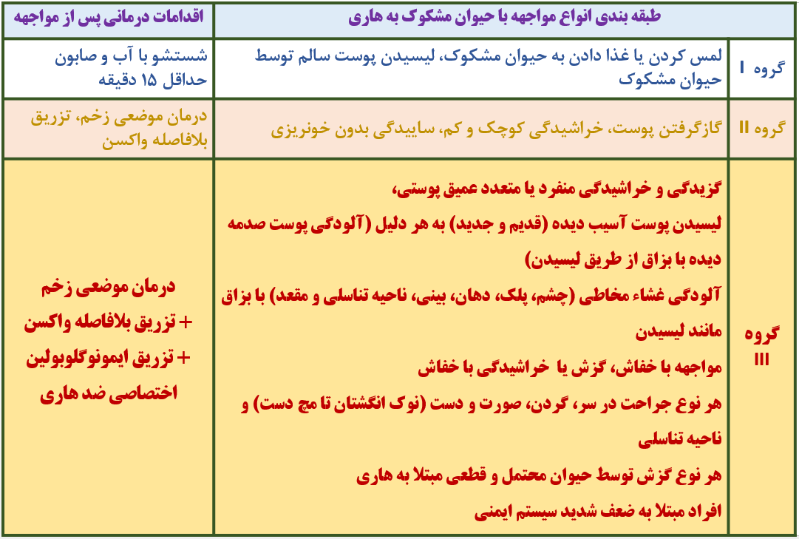
- حتی الامکان از بخیه زدن خودداري گردد مگر با صلاحدید پزشک متخصص و در شرایط ویژه ضمنا در این چنین موارد حتما قبلا سرم ضد هاري در زخم تزریق گردد.
جدول شماره 1

